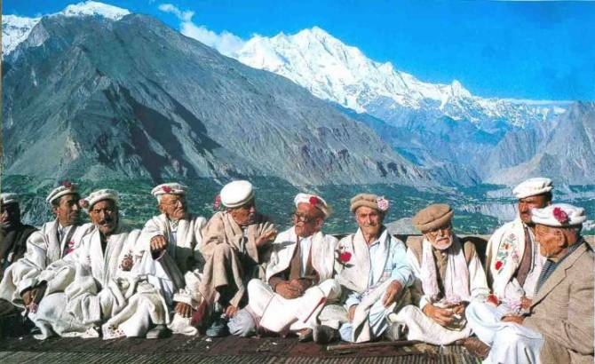
Хунза – народ, который не знает болезней.
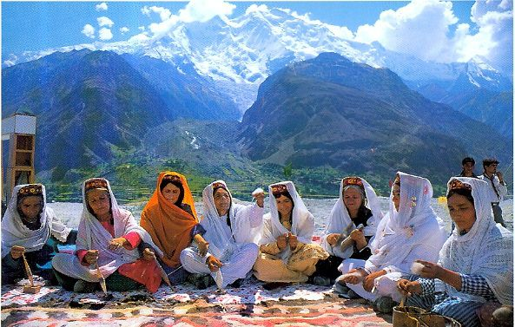
Долину реки Хунза (граница Индии и Пакистана), называют “оазисом молодости”. Продолжительность жизни обитателей этой долины — 110-120 лет. Хунзакуты живут и более 160 лет, а 120 лет - лишь средняя продолжительность их жизни. Они почти никогда не болеют, выглядят молодо. Значит, существует некий образ жизни, приближающийся к идеальному, когда люди чувствуют себя здоровыми, счастливыми, не стареют, как в других странах, уже к 40-50-летнему возрасту.
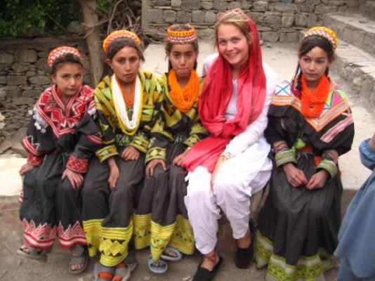
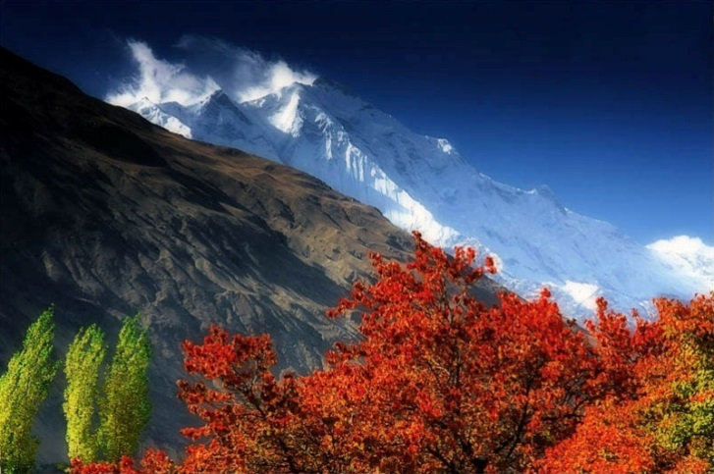
Хунзы купаются в ледяной воде даже при 15 градусном морозе, до ста лет играют в подвижные игры, 40-летние женщины у них выглядят как девушки, в 60 лет сохраняют стройность и изящество фигуры, а в 65 лет ещё рожают детей. Летом они питаются сырыми фруктами и овощами, зимой — высушенными на солнце абрикосами и пророщенными зернами, овечьей брынзой. Интересно еще одно: у жителей есть период, когда фрукты еще не поспели — он зовется «голодной весной» и продолжается от двух до четырех месяцев. В эти месяцы они почти ничего не едят и лишь раз в день пьют напиток из сушеных абрикосов.
Такой режим питания возведен в культ и строго соблюдается. Шотландский врач Мак Каррисон жил в непосредственной близости от долины Хунза в течение 14 лет. Он пришел к выводу, что именно диета является основным фактором долголетия этого народа. Если человек питается неправильно, то от болезней его не спасет и горный климат. Поэтому не удивительно, что соседи хунза, живущие в тех же климатических условиях, страдают самыми различными заболеваниями. Их продолжительность жизни в два раза короче.
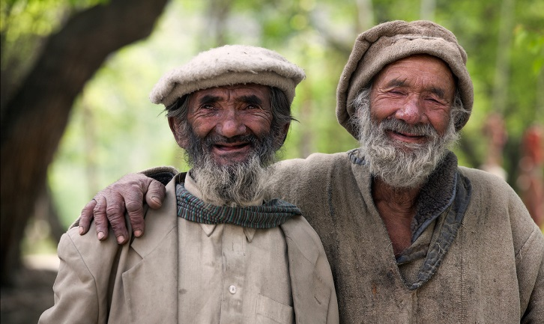
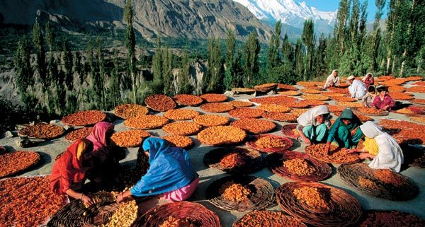
Основа рациона хунза - пшеничные лепешки из цельной муки и фрукты, главным образом абрикосы. Всю зиму и весну они к этому ничего не добавляют, так как и добавлять нечего. Несколько горстей пшеничных зерен и урюка - вот и вся суточная еда. И на таком скудном рационе 100 километров в горах без отдыха! В остальное время года добавляются другие фрукты, овощи и ягоды в сыром виде, без кулинарной обработки.
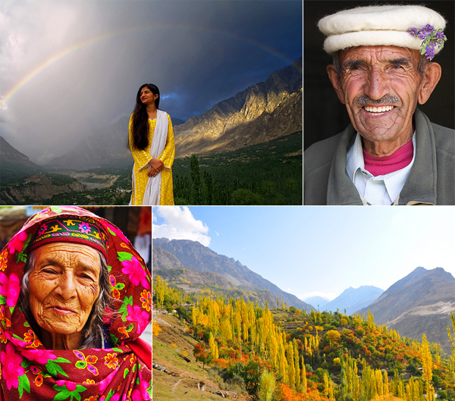
Потребляют цельные зерна (пшеницы, ржи, овса, ячменя, кукурузы, гречки, риса, проса, гороха, чечевицы) и орехи. Хунзакутские женщины растирают пшеничные зерна в каменных ступках в муку и без дрожжей заливают их водой, а из полученного теста готовят лепешки вроде наших оладьев и высушивают их на стенках своих домов. В урюке, съедают зерна, укрытые внутри косточек.
Мак Каррисон, вернувшись в Англию, поставил интересные эксперименты на большом количестве животных. Одни из них питались обычной пищей лондонской рабочей семьи (белый хлеб, сельдь, сахар- рафинад, консервированные и вареные овощи). В итоге в этой группе стали появляться самые разнообразные «человеческие болезни». Другие же животные находились на диете хунза и на протяжении всего опыта оставались абсолютно здоровыми.
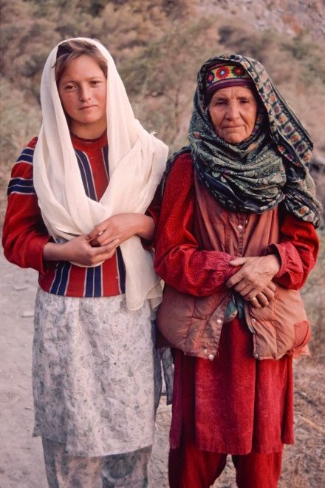
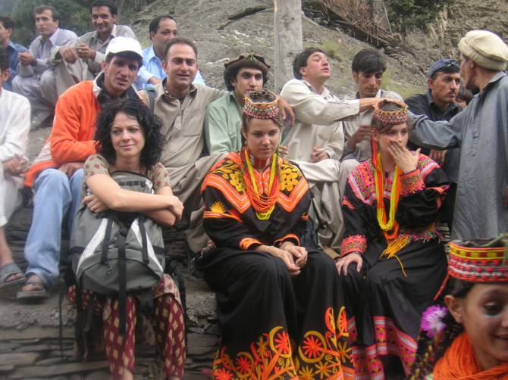
Любопытно, что хунза в отличие от соседних народностей, внешне очень похожи на европейцев. По мнению историков, основателями первых общин хунза были купцы и воины из армии Александра Македонского, осевшие здесь во время похода по горным долинам реки Инд. В книге «Хунзы — народ, который не знает болезней» Р. Бирхер подчеркивает следующие очень существенные достоинства модели питания в этой стране: «Прежде всего оно вегетарианское. Большое количество сырых продуктов. В ежедневном рационе преобладают овощи и фрукты. Продукты естественные, без всякой химизации и приготовленные с сохранением всех биологически ценных веществ. Очень умеренное потребление соли. Продукты, выращенные только на своей отечественной почве. Регулярные периоды голодания».
Доктор Мак Каррисон сделал вывод:" Существует идеальный пищевой рацион, который больных делает абсолютно здоровыми, а здоровых предельно долгоживущими, и его основа - зерна и орехи, способные создать новую жизнь».
Загадка реки Хунза
Что такое Живая Вода? Где она водится на Земле,
и может ли она завестись в вашей чашке?
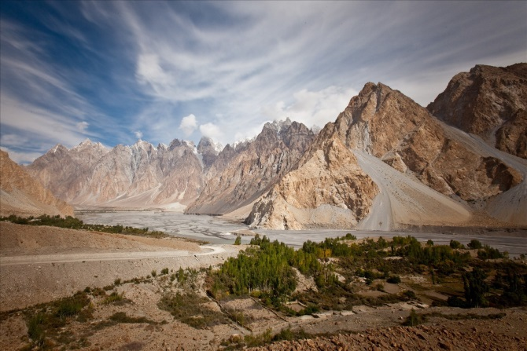
В 20-х годах XX века румынский ученый Анри Коанда исследовал воду в ее кристаллической форме, в виде снежинок. Оказалось, что каждая из многих миллиардов падающих на Землю снежинок имеет уникальную форму, то есть среди них не существует двух одинаковых. Изучая строение снежинок, ученый обнаружил в середине каждой из них систему мельчайших каналов, по которым «незамерзшая вода циркулировала, как сок растений или как кровь в животных». Эту жидкость он назвал «живой водой». Снежинки «умирают», как только живая вода в них становится льдом. Исследуя свойства «живой воды», Коанда пришел к выводу, что она имеет непосредственное отношение к феномену долгожительства в горах Грузии, Эквадора, Перу, Тибета и Монголии.
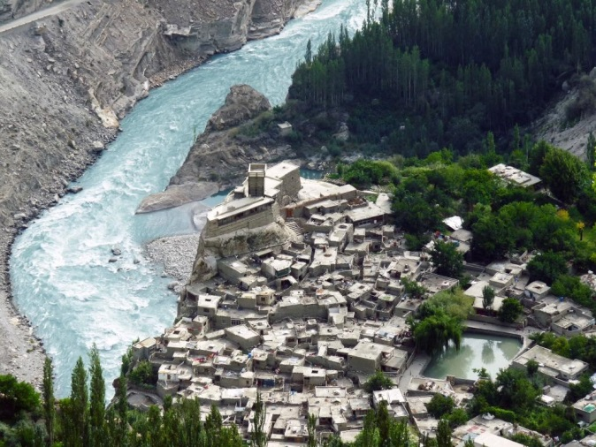
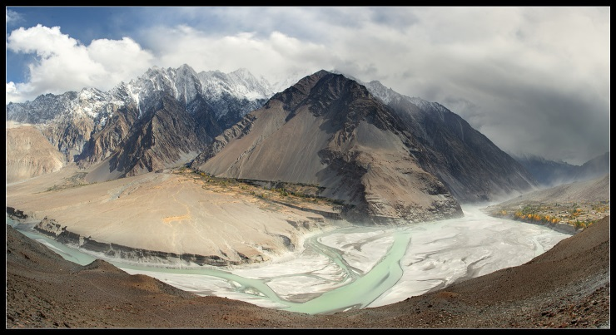
Особенно заинтересовали ученого долгожители из долины реки Хунза, затерянной в одном из удаленных горных районов Пакистана.
Википедия: Хунза-Нагар (англ. Hunza-Nagar District) — один из 7 округов пакистанской территории
Гилгит-Балтистан. Его населяют носители языка бурушаски.

Оказалось, что этот малочисленный народ (15000 человек) совершенно не подвержен болезням. Несмотря на то, что хунзы ведут довольно примитивный образ жизни, они отличаются красивым стройным телосложением и высокой выносливостью. Местность, в которой они обитают, почти полностью лишена плодородной почвы. Лесов там нет, и каждый клочок земли занят под плодовые деревья. Лугов тоже нет, поэтому каждая пядь земли отводится под овощи и, в частности, картошку. Коровы там чуть больше сенбернаров, они пасутся вместе с тощими овцами на горных склонах, покрытых камнями. В таких условиях животные дают очень мало молока и еще меньше жира. Люди зимой спасаются от холода в своих крохотных каменных домах без окон, с одним отверстием, которое служит дымоходом. Внутри помещения нет никакой мебели. Вся семья живет скученно: спят, едят и зачинают потомство на каменных скамьях, высеченных вдоль стен. Домашний скот содержится тут же, за перегородкой. Дома почти не обогреваются, и моются хунзы исключительно холодной водой в любое время года. В течение восьми - десяти месяцев они постоянно живут вне дома, на открытом воздухе: там спят, работают, рожают детей. Подобный образ жизни способен отпугнуть современного человека, привыкшего к комфорту. Но вот удивительная вещь: вопреки всему народ хунза обладает завидным здоровьем и жизнелюбием.
Стремясь разгадать тайну этого явления, румынский ученый в 30-х годах предпринял путешествие в этот район, сопряженное с немалыми трудностями. Связывая жизнестойкость народа хунза со свойствами воды протекающей там реки Хунза.
Коанда начал исследовать воду реки Хунза и обнаружил, что она имеет аномальное поверхностное натяжение — 68 дин на сантиметр (дин/см) в сравнении с обычной водопроводной водой, имеющей поверхностное натяжение 75 дин/см. Было также установлено, что река Хунза берет исток из глетчеров (ледников). Но все попытки экспериментальным путем смоделировать воду реки Хунза не увенчались успехом. Прежде чем вернуться на родину, где Коанда стал президентом Румынской Академии наук, он передал свои материалы по исследованию воды молодому сотруднику лаборатории Патрику Фланагану.
Хотя Патрику Фланагану в ту пору было всего семнадцать лет, журнал «Лайф» уже называл его в числе десяти самых многообещающих ученых Америки. В будущем создатель коллоидной химии Патрик Фланаган заявлял: «...Я прочел о воде все, что только смог найти, и понял только то, что это одна из самых таинственных субстанций...»
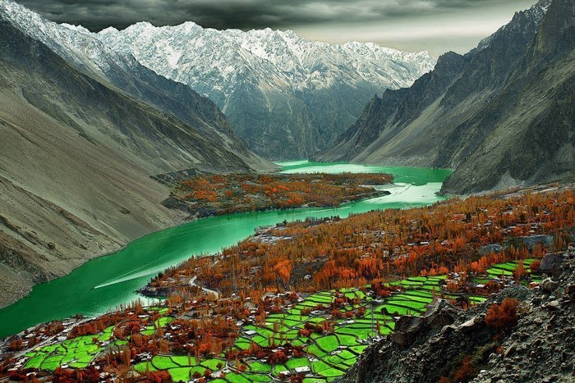
Изучая воду реки Хунза, Фланаган пришел к выводу, что заряд в воде образуется за счет водных вихрей, создаваемых бесчисленными горными ручьями. Идею подсказала книга Швенка «Чувствительный Хаос». Согласно его теории, а также гипотезе Подолинского, внешне однородная текучая вода на самом деле состоит из множества внутренних поверхностей, или слоев, движущихся друг относительно друга. Любое препятствие увеличивает количество вихрей и спиралей. При этом и образуется электрический заряд, превращающий воду в «коллоидный» раствор. Фланаган выяснил, что минеральные вещества в воде реки присутствовали не в ионной форме, а в коллоидной, в виде отрицательно заряженных и взаимно отталкивающихся частиц. Исследуя воды глетчеров в истоке Хунзы, Фланаган обнаружил, что с увеличением скорости падения воды в горной реке в два раза количество материалов суспензии увеличилось в 64 раза.
Кроме того, Фланаган открыл, что частицы минералов в воде р. Хунза были покрыты слоем органических веществ — остатками отложений из окаменевших ископаемых лесов. Еще одним фактором, формирующим свойства воды реки Хунза, явилось воздействие кристаллов кварца и других минералов. О таком способе изменения структуры воды знали еще тибетские врачи и монахи за 1000 лет до Рождества Христова, использующие «кристальную» воду в качестве лекарства. Воду настаивали на кусочках или кристаллах минералов из группы кварца, куда входили хрусталь, дымчатый кварц (камень Будды), розовый кварц, сердолик, аметист и кахолонг, представляющий собой окаменевшее молоко горных буйволов (яков). Самое важное, что настаивание производили при утреннем солнце высоко в горах.
Фланаган проверял эту воду. При поливке ею посевов пшеницы, манго, сои и прочих растений они лучше развивались и давали зерно и плоды лучшего качества Фланаган сделал предположение, что эту энергию кристаллы впитывают, реагируя на космические импульсы энергии, например, от сверхновых звезд и других космических объектов. Фланаган сконструировал и прибор, позволяющий регистрировать космические гравитационные волны.

